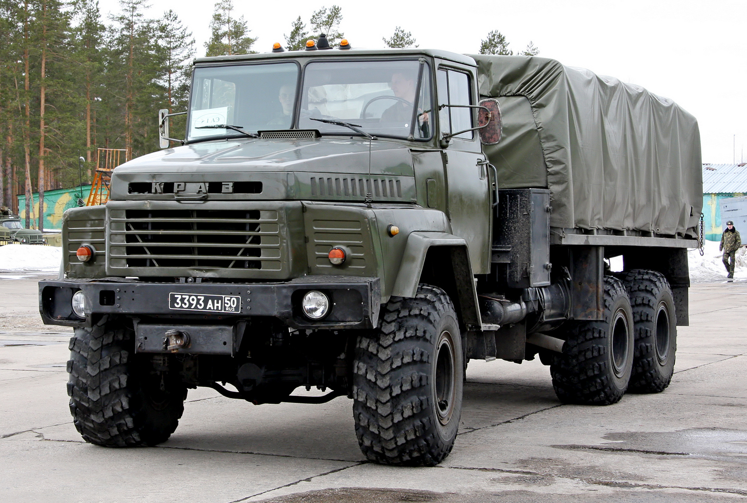
02-291 КрАЗ-260 6х6 грузовой автомобиль повышенной проходимости гп 9.5 тн с металлической платформой, мест 3, прицеп до 30 тн, полный вес 21.5 тн, ЯМЗ-238Л 300 лс, 80 км/час, Кременчуг 1979-98 г.

Слово профессионалу
Кочнев Евгений Дмитриевич. Автомобили Советской Армии 1946-91

КрАЗ-260 (1970/1979-1998 гг.)
Намного удачнее сложилась судьба следующего самого мощного и совершенного армейского авиатранспортабельного грузовика повышенной проходимости КрАЗ-260 (6x6) третьего поколения, который считается высшим достижением Кременчугского автозавода советского периода, наложившего глубокий отпечаток на всю дальнейшую историю полноприводной военной автотехники Республики Украина. Он не только заменил со временем прежнюю серию 255Б, но и послужил конструктивной основой большинства последующих автомобилей марки КрАЗ.
Серийный грузовой автомобиль КрАЗ-260 отличался от предыдущей модели 255Б1 увеличенной до 9 т грузоподъемностью, улучшенными параметрами и эксплуатационными качествами. Он получил характерную «хищную» внешность с массивным капотом и оперением с плоскими панелями облицовки радиатора и крыльев, встроенными в бампер фарами и вынесенными на передние панели крыльев «надфарниками». Главными конструктивными новинками являлись более мощный силовой агрегат, практически все основные узлы трансмиссии и 3-местная цельнометаллическая кабина с прожектором на крыше, более удобными сиденьями, отопителем, звукоизоляцией и радиоприемником. Вместе с тем основой новой машины оставался КрАЗ-255Б1 с характерными для него элементами и параметрами, ведущий свою историю от первого вездехода ЯАЗ-214.
Работы над грузовиками 260-го семейства проводились с конца 1960-х годов под руководством главного конструктора В. В. Таболина. Первый 9-тонный бортовой прототип КрАЗ-260А был построен в 1970 году и уже обладал всеми внешними и конструктивными признаками будущей серийной машины – 300-сильный дизель ЯМЗ-238Н с турбонаддувом, 5-метровая грузовая платформа, сдвинутая вперед кабина с характерным оперением и два топливных бака. Он имел полную массу 21 655 кг, запас хода 910 км и развивал скорость 78 км/ч. Длиннобазный вариант 260АМ образца 1972 года стал предшественником серийной машины КрАЗ-260Г. Модернизированный опытный армейский грузовик 260М для работы с прицепами в 1973 – 1975 годах снабжался разными поисковыми видами облицовки и прошел государственные испытания в 21 НИИИ. Окончательный вариант КрАЗ-260А поступил в производство в 1979 году, был принят на вооружение в 1981 году и затем выпускался до середины 1980-х годов. В начале 1980-х годов были завершены разработка и доводка второй модели 260Б, поставленной в 1982 году на конвейер нового цеха и получившей сокращенный индекс КрАЗ-260.
КрАЗ-260 образца 1982 года был оборудован многотопливным двигателем ЯМЗ-238Л V8 (14,87 л) с жидкостным охлаждением, непосредственным впрыском топлива и турбонаддувом, позволившим увеличить мощность до 300 л.с. Он снабжался двухступенчатой системой очистки воздуха, предпусковым подогревателем и был приспособлен к кратковременной работе на бензине, керосине или их смесях с дизельным или ракетным топливом. Принципиально новая 16-ступенчатая трансмиссия состояла из синхронизированной 4-ступенчатой коробки передач ЯМЗ-236Н, двухступенчатого редуктора-демультипликатора и двухступенчатой раздаточной коробки с несимметричным межосевым дифференциалом задней тележки, снабженными гидропневматическим приводом с клавишным переключением, существенно облегчавшим управление машиной. Другими важными новинками стали неотключаемый передний мост, рулевой механизм от автомобиля МАЗ-5337 с гидроусилителем и переход от сложного и тяжелого индивидуального карданного привода на каждый задний мост к более простой последовательной схеме со средним проходным мостом. При этом оба задних моста снабжались принудительной блокировкой дифференциалов. Прежняя система подкачки шин получила увеличенный диапазон регулирования давления. От грузовика КрАЗ-255Б сохранились прежняя колесная база (4600+1400 мм), двухконтурный пневматический привод тормозов, колеса с широкопрофильными шинами размером 1300x530 – 533 и лебедка с тяговым усилием 12 тс, размещенная горизонтально спереди под удлиненной до 5000 мм цельнометаллической грузовой платформой. Прежней осталась и колея всех колес – 2160 мм. Запасное колесо также монтировали между кабиной и кузовом, электрооборудование осталось 24-вольтовым, два основных топливных бака для разных сортов горючего имели прежнюю емкость по 165 л, а 50-литровый запас дизельного топлива для запуска двигателя хранился в третьем баке. Габаритные размеры машины изменились незначительно: длина – 9030 мм, ширина – 2722 мм и высота по кабине – 2985 мм, по тенту – 3115 мм. При увеличении снаряженной массы бортового варианта до 12 775 кг полная масса возросла до 22,0 т. Бортовой автомобиль-тягач работал со штатными двухосными прицепами МАЗ-8925 и МАЗ-8926 (2-ПН-6М), а в целом в разных дорожных условиях он мог буксировать прицепные системы массой от 10 до 30 т или летательные аппараты со взлетной массой до 75 т. На ровной дороге КрАЗ-260 развивал скорость 80 км/ч, преодолевал подъемы в 30° и брод глубиной 1,2 м (с подготовкой – до 1,5 м) и расходовал в среднем 55 л топлива на 100 км. Его средний запас хода составлял 900 км.
Впервые бортовой автомобиль-тягач КрАЗ-260 был публично представлен в Москве на параде в честь 40-летия Победы в 1985 году, где буксировал тяжелую 152-мм пушку «Гиацинт». На экспорт он стал поступать еще в 1983 году в Народную армию ГДР, а затем в небольших количествах в другие страны Варшавского договора. В дальнейшем КрАЗ-260 претерпел несколько несущественных модификаций, касавшихся деталей внешней облицовки, формы капота и крыльев, набора и расположения световых приборов и вынесенными наружу воздушными фильтрами. С 1989 года на нем монтировали облегченные крылья без массивных плоских передних секций и световые блоки в упрощенном бампере, что придало машинам более функциональный облик. В таком исполнении мелкими партиями и даже в единичных экземплярах автомобиль изготовлялся до конца 1990-х годов для удовлетворения прежде всего гражданских нужд Украины. В 2000 году ему на смену пришел новый более мощный армейский грузовик КрАЗ-6322.

Описание устройства КрАЗ-260.
Кузов - металлическая платформа армейского типа с откидным задним бортом, оборудована дополнительными решетчатыми бортами с боковыми откидными скамейками; предусмотрена установка тента. Кабина - трехместная, расположена за двигателем. Сиденье водителя подрессоренное, регулируется по весу водителя, длине, высоте и наклону спинки. Предусмотрено крепление ремня безопасности водителя. Возможна установка лебедки.
Основной прицеп - МАЗ-8926 (армейский).

Модификации: шасси - КрАЗ- 260, седельный тягач КрАЗ-260В, длиннобазное шасси - КрАЗ- 260Г

Двигатель
Мод. ЯМЗ-238Л. дизель с турбонаддувом V-образный 8-цил., 130x140. 14,86 л, степень сжатия 1 5 , 2 , порядок работы 1-5-4-2-6-3-7-8, мощность 220 кВт (300 л.с.) при 2100 об/мин, крутящий момент 1079 Н-м (110 кгс-м) при 1500 об/мин. ТНДВ - 8-секционный, золотникового типа, с топливоподкачивающим насосом низкого давления, муфтой опережения впрыска топлива и всережимным регулятором частоты вращения. Форсунки - закрытого типа. Воздушный фильтр - сухой, со сменным фильтрующим элементом и индикатором засоренности. Двигатель оснащен электрофакельным устройством (ЭФУ) и предпусковым подогревателем ПЖД-44МБУ.

Трансмиссия
Сцепление - мод. ЯМЗ- 238, двухдисковое, с периферийными пружинами, с гидропневматическим приводом выключения. Коробка - передач - мод ЯМЗ-238Б, 4 -ступенчатая, с демультипликатором (восемь передач вперед и две назад) и синхронизаторами на всех передачах, кроме заднего хода. Передат. числа: I-1,73; II-5,52; III-3,94; IV-2,80; V-1,96; VI-1,39; VII-1,00; VIII-0,71; ЗХ-11,78; 2,99. Раздаточная коробка - 2-ступенчатая, с блокируемым межосевым дифференциалом, распределяющим крутящий момент между передним мостом и тележкой в отношении 1:2. Передат. числа: высшая - 1,013; низшая - 1,310. Управление раздаточной коробкой - электропневматическое. Отбор мощности от раздаточной коробки на стоянке - до 40% (от мощности двигателя), в движении - 20 %. Карданная передача состоит из четырех карданных валов: коробка передач - раздаточная коробка; раздаточная коробка - передний мост; раздаточная коробка - средний мост; средний мост - задний мост. Главная передача ведущих мостов - двойная, с коническими и цилиндрическими шестернями, передат. число - 8,173. Средний и задний мосты - с блокировкой межколесных дифференциалов, привод включения - электропневматический. Средний мост - проходного типа. Передний ведущий мост - с шарнирами равных угловых скоростей дискового типа, (Тракта).

Колеса и шины
Колеса - бездисковые, обод 440 - 533. Крепление - 6 болтами с прижимами. Шины - широкопрофильные 1300x530-533 мод. ВИД-201 с регулируемым давлением воздуха в пределах 1,0-4,0 кгс/см в зависимости от дорожных условий. Число колес 6+1.

Подвеска
Передняя - на двух полуэллиптических рессорах с амортизаторами, концы рессор установлены в резиновых подушках опорных кронштейнов. Задняя - балансирная на двух полуэллиптических рессорах с шестью реактивными штангами, концы рессор - скользящие.

Тормоза
Рабочая тормозная система - с барабанными механизмами (диаметр 420 мм, ширина передних накладок 120, задних - 180 мм, разжим - кулачковый), двухконтурным пневматическим приводом (один контур на передний и средний мосты, второй - на задний мост). Тормозные камеры: передние - типа 20, тележки - 24/24 с пружинными энергоаккумуляторами. Стояночный тормоз - на тормоза тележки от пружинных энергоаккумуляторов, привод - пневматический. Запасной тормоз совмещен со стояночным. Вспомогательный тормоз - моторный замедлитель, привод включения - пневматический. Привод тормозов прицепа - комбинированный (двух- и однопроводный). Имеется влагоотделитель с термодинамической осушкой сжатого воздуха и спиртовой предохранитель против замерзания конденсата.

Рулевое управление
Рулевой механизм - винт и шариковая гайка-рейка, находящаяся в зацеплении с зубчатым сектором, с распределителем усилителя, передаточное число рулевого механизма - 23,6. Силовой цилиндр рулевого усилителя соединен с двуплечим рычагом поворотного кулака. Давление масла в усилителе 70 кгс/см. кв.

Электрооборудование
Напряжение 24 В, ак. батарея 6СТ-190ТР (2 шт.), генератор Г288-Е с регулятором напряжения 1112.3702, стартер СТ25.3708.

Лебедка
Барабанного типа, с червячным редуктором, оборудована ограничителем навивки троса, ленточным тормозом и предохранительным устройством от перегрузки лебедки. Привод - карданным валом от раздаточной коробки, тяговое усилие 8-12 ТС, рабочая длина троса 60 м, диаметр троса 22 мм. Максимальное отклонение троса от продольной оси автомобиля при выдаче вперед 15°, назад- 30°.

Заправочные объемы и рекомендуемые эксплуатационные материалы
Топливные баки - 2х165л и дополнительный 50 л, диз. топливо;
система охлаждения (с подогревателем) - 50 л, вода или тосол А-40, А-65;
система с глазки двигателя - 32 л, летом при температурах выше +5°С М-10ДМ (заменитель М10Г (к), зимой при температурах ниже +5°С - М-8ДМ;
гидроусилитель рулевого управления - 5,1 л, масло марки Р;
коробка передач - 9 л, при температурах до минус 30°С - ТСп-15К, при температурах ниже минус 30°С смесь 85 % ТСп-15К и 15 % диз. топлива А, З);
раздаточная коробка - 8,2л, при температурах до минус 25°С - ТАП-15В (заменитель ТСп-15К), при температурах ниже минус 25°С - ТСп-10 (заменитель смесь 85 % ТАП-15В или ТСп-15К и 15 % диз. топлива А, З);
картеры среднего и заднего мостов - 12л каждый, ТАП-15В (заменитель ТСП-15К), при температурах ниже минус 25°С ТСп-10, (заменитель смесь 85 % TAп-l5B или ТСп-15К и 15 % диз. топлива А, З);
картер переднего моста 11 л, смазки те же, что и для среднего и заднего мостов;
шаровые опоры переднего ведущего моста - 2x3 кг, смазка Лита (заменитель ШРУС-4);
картер редуктора лебедки - 5,6 л, всесезонно МТ16п;
амортизаторы передней подвески - 2x0,85 л, жидкость АЖ-12Т (заменитель масло АУ);
предохранитель против замерзания конденсата в тормозном приводе 0,18 л, технический этиловый спирт.

Масса агрегатов(в кг)
Двигатель со сцеплением и коробкой передач - 1600,
раздаточная коробка - 375,
передний мост - 885,
задний и промежуточный мосты - по 830,
рама - 1095,
кабина с.оперением - 560,
лебедка с редуктором - 288,
рессора передняя - 99,
рессора задняя - 140,
колесо с шиной - 240.

ТЕХНИЧЕСКИЕ ХАРАКТЕРИСТИКИ
Грузоподъемность, (без лебедки) | 9500 кг.
Снаряженная масса (без лебедки и дополнительного снаряжения) | 11750 кг.
В том числе:
на переднюю ось | 5740 кг.
на тележку | 6010 кг.
Полная масса | 21475 кг.
В том числе:
на переднюю ось | 6320 кг.
на тележку | 15155 кг.
Допустимая полная масса прицепа:
по всем видам дорог и местности | 10000 кг.
по дорогам с твердым покрытием | 30000 кг.
Макс. скорость автомобиля | 80 км/ч.
То же, с прицепом полной массой 10000 кг | 80 км/ч.
Время разгона автомобиля до 60 км/ч | 40 с.
Выбег автомобиля с 50 км/ч | 650 м.
Макс. преодолеваемый подъем автомобилем | 58 %
То же, с прицепом полной массой 10000 кг | 32 %
Тормозной путь автомобиля с 40 км/ | 17,2 м.
То же, автопоезда | 18,4 м.
Контрольный расход топлива автомобиля, л/100 км, при 60 км/ч | 38,5 л.
Глубина преодолеваемого брода с твердым дном | 1,2 м.
Радиус поворота:
по внешнему колесу | 13,0 м.
габаритный | 13,5 м.

Седельный тягач КрАЗ-260В выпускается Кременчугским автозаводом с 1979 г. на базе автомобиля КрАЗ-260.
Основной полуприцеп - МАЗ-938. Седельно-сцепное устройство - полуавтоматическое, с двумя степенями свободы. Остальные данные см. Автомобиль КрАЗ-260.

ТЕХНИЧЕСКИЕ ХАРАКТЕРИСТИКИ
Масса, приходящаяся на седельно-сцепное устройство | 9500 кг.
Снаряженная масса | 10900 кг.
В том числе:
на переднюю ось | 5635 кг.
на тележку | 5265 кг.
Полная масса | 20625 кг.
В том числе:
на переднюю ось | 5895 кг.
на тележку | 14730 кг.
Допустимая масса полуприцепа:
по всем видам дорог и местности | 23000 кг.
по дорогам с твердым покрытием | 27500 кг.
Макс, скорость автопоезда | 75 км/ч.
Время разгона автопоезда до 60 км/ч | 70 с.
Макс. преодолеваемый подъем автопоездом | 36 %
Контрольный расход топлива автопоездом при 60 км/ч, л/100км | 58 л.

